Bài thuốc và món ăn giải cảm hiệu quả
Cảm cúm do virus gây ra và lây lan qua không khí hoặc tiếp xúc trực tiếp với người bệnh, gây nghẹt mũi, chảy nước mũi, sốt, đau đầu, chóng mặt, ho, đau họng, chán ăn… Thời tiết chuyển mùa, dẫn đến cảm cúm, mệt mỏi là triệu chứng thường gặp với chúng ta. Vậy làm thế nào để điều trị, hoặc xóa bỏ những cảm giác khó chịu và mệt mỏi đó, Dưới đây VnDoc xin hướng dẫn với bạn một vài phương pháp trị cảm tự nhiên. Với ưu điểm là dễ tìm nguyên liệu, dễ làm, dễ dùng và đem đến sự dễ chịu cho người bệnh, đó là đặc điểm của các bài thuốc dân gian nói chung.
Cảm phong hàn (phong hàn cảm mạo)
- Triệu chứng: phát sốt, sợ lạnh, sợ gió, đau đầu, không ra mồ hôi, nghẹt mũi, nặng tiếng, chảy nước mũi, ho ngứa cổ, khớp xương nhức mỏi, không khát nước, rêu lưỡi trắng mỏng.
- Phép chữa: Tán phong hàn, giải biểu phát hãn (làm cho ra mồ hôi để hạ sốt).
- Dược liệu: Dùng các loại thuốc có vị cay, tính nóng (tân ôn) để giải biểu như gừng, tỏi, hành, quế, hồi, tía tô, kinh giới, bạch chỉ…
Các bài thuốc thường dùng chữa cảm phong hàn
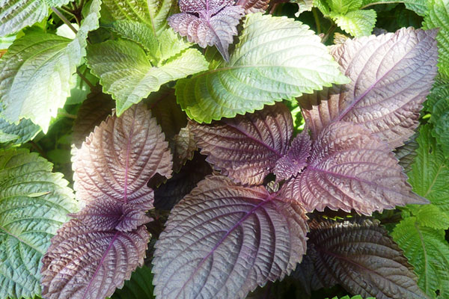
- Bài 1: Lá tía tô (tô diệp) 8-10g, quế chi 6-8g, gừng tươi 3 lát. Ba thứ rửa sạch, nấu với 300ml nước, sôi khoảng 10 phút. Uống một lần, uống nóng cho ra mồ hôi.
- Bài 2: Lá tía tô 8-10g, hương phụ (củ cỏ gấu) 6g, trần bì 4-6g, gừng tươi 3 lát. Sắc uống như trên.
- Bài 3: Hành tăm 10-12g, trần bì 6-8g, gừng tươi 3 lát. Sắc uống như trên.
- Bài 4: Bát cháo cảm: Lá tía tô (tươi) 12-30g, củ hành tím (hoặc hành tăm) 6-12g, gừng tươi 4-10g, trứng gà 1 cái, gạo 30-80g.
Cách làm: Lá tía tô rửa sạch, xắt nhỏ. Hành tím và gừng tươi băm nhỏ. Nấu gạo thành cháo nhừ rồi cho lòng đỏ trứng gà vào đánh tan, cho tía tô, hành, gừng vào quậy đều. Nêm gia vị vừa ăn. Cho ăn nóng, ra mồ hôi thì lau khô, tránh gió lùa.
- Bài 5: Lá húng chanh (tần dày lá) 12g, lá tía tô 12g, kinh giới 10g, trần bì 6g, sả 6g, gừng 3 lát. Nấu với 750ml nước, sắc còn 400ml, chia 2 lần uống trước bữa ăn. Uống ấm cho ra mồ hôi.
- Bài 6: Lá tía tô 10g, hương phụ (cỏ gấu) 8g, trần bì 6g, ngãi cứu 6g, lá ngũ trảo 6g, quế chi 6g, gừng tươi 3 lát. Sắc uống như trên.
- Bài 7: Nồi nước xông: Dùng 3-5 loại lá có tinh dầu như: lá chanh, lá bưởi, lá tía tô, kinh giới, bạc hà, lá sả, tần dày lá (húng chanh), húng quế, ngũ trảo, từ bi, long não, bồ bồ (thuỷ xương bồ)… xông cho ra mồ hôi, lau khô, tránh nơi gió lùa.
Một số thực phẩm nên dùng khi bị cảm phong hàn
- Nước sả - gừng - mật ong: Củ sả tươi 10-30g, củ gừng tươi 8-20g, mật ong 10-30g.
Cách làm: Củ sả, củ gừng bỏ vỏ ngoài, rửa sạch, giã nát nhuyễn, hòa với nước để lọc lấy 100-200ml nước. Cho nước sả-gừng vào nồi cùng với mật ong, trộn đều, đem đun nhỏ lửa đến khi sôi là được. Chia 2-3 lần, cho uống ấm, trước bữa ăn.
- Nước gừng - đường (khương đường thủy): Củ gừng tươi 6-12g, đường mía (hoặc đường cát) 30-50g.
Cách làm: Củ gừng gọt vỏ, rửa sạch, cắt lát mỏng, cắt sợi (hoặc giã nhỏ). Trộn gừng với đường, đổ nước vừa đủ, đun sôi. Cho uống khi còn ấm nóng, sau đó đắp chăn để toát mồ hôi. Lau khô người, giữ không để bị gió lùa. Ngày uống 1 lần trước bữa ăn. Uống liên tục 2-4 ngày.
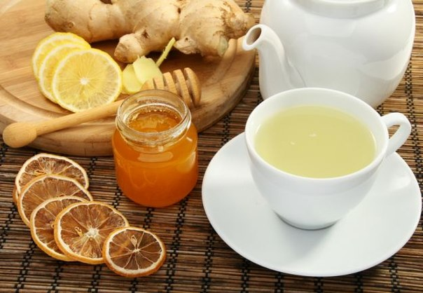
Cảm phong nhiệt (phong nhiệt cảm mạo)
- Triệu chứng: Phát sốt, nhức đầu, có ra ít mồ hôi, nghẹt mũi, không chảy nước mũi, yết hầu đỏ đau, ho ra đàm vàng, khát nước, chất lưỡi đỏ, rêu lưỡi hơi vàng.
- Phép chữa: Sơ phong thanh nhiệt, tuyên phế giải biểu (làm thông khí, hạ sốt).
- Dược liệu: Dùng các loại thuốc có vị cay, tính mát (tân lương) để giải biểu (bạc hà, hương nhu, hoắc hương, sài hồ, cúc hoa, sắn dây, cây lứt (cúc tần), đậu săng tức đậu cọc rào…).
Các bài thuốc thường dùng chữa cảm phong nhiệt
- Bài 1: Bạc hà 8-10g, kinh giới 8-12g, lá tre 12g, cam thảo nam 12g, kim ngân hoa 12-16g, lá dâu tằm 10-12g. Nấu với 400ml nước, sắc còn 200ml, uống trước bữa ăn 1- 2 giờ.
- Bài 2: Bạc hà 8-10g, cúc tần 12g, sắn dây 12g, cúc hoa 8-10g, cam thảo nam 12g, đậu săng 12g. Nấu với 400ml nước, sắc còn 200ml, uống trước bữa ăn 1- 2 giờ
- Bài 3: Lá mơ 8g, rau má 12g, bạc hà 8g, lá tre 12g, rễ cỏ tranh (hoặc rễ sậy) 8g, cam thảo nam 12g, kim ngân hoa (hoặc ké đầu ngựa) 12g. Nấu với 400ml nước, sắc còn 200ml, uống trước bữa ăn 1- 2 giờ.
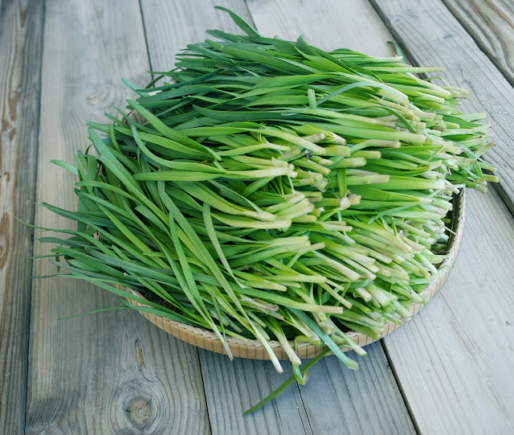
-Bài 4: Dùng bài Ngân kiều tán (sách Ôn bệnh điều biện) gồm: Kim ngân hoa, liên kiều, ngưu bàng tử, đạm đậu xị, mỗi thứ 8 - 12g, cát cánh, trúc diệp mỗi thứ 6 - 12g, kinh giới tuệ (hoa kinh giới) 4 - 6g, cam thảo 2 - 4g. Nấu với 600 ml nước, sắc còn 300 ml, chia 2 lần uống trước bữa ăn.
Các món ăn nên dùng khi bị cảm phong nhiệt
- Canh rau hẹ-cần tây: Rau hẹ 200g rửa sạch, cắt đoạn ngắn khoảng 3cm. Rau cần tây 100g rửa sạch, cắt ngắn. Thịt heo nạc 100g rửa sạch, để ráo, xắt mỏng, ướp nước mắm + tiêu + hành tím băm nhỏ.
Đun sôi ½ lít nước, nêm gia vị vừa ăn, cho thịt heo vào đun sôi trở lại rồi cho rau hẹ, cần tây vào đảo đều. Canh sôi lại là được. Múc ra tô ăn nóng trong bữa cơm.
- Củ cải-cà rốt hầm sườn heo: Củ cải, cà rốt 150g, rửa sạch, gọt vỏ, cắt miếng vừa ăn. Sườn heo 400g, rửa sạch, chặt miếng nhỏ, bỏ vào nước lạnh, đun sôi, hớt bỏ bọt, đậy vung, đun lửa nhỏ. Khi sườn gần nhừ thì cho cà rốt, củ cải vào, nấu tiếp cho chín nhừ. Nêm nước mắm, muối đường hoặc bột ngọt vừa ăn. Cho tiếp hành lá cắt khúc vào, đảo đều. Múc canh ra tô ăn nóng trong bữa cơm.
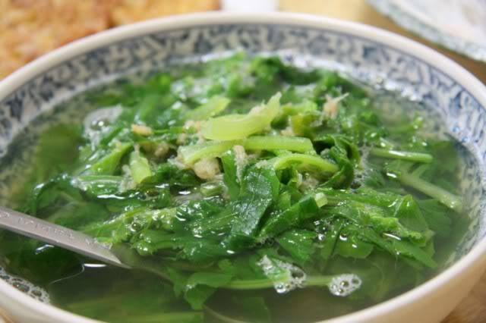
- Canh tần ô (cải cúc) nấu cá rô: Tần ô 500g nhặt sạch, rửa kỹ, cắt khúc ngắn. Cá rô chọn con to 300g, đánh vảy, bỏ ruột, rửa sạch, cặp vào vĩ, nướng trên lửa than cho chín vàng.
Đun sôi nước, cho cá vào đun sôi một lúc, vớt ra gỡ lấy thịt, ướp với nước mắm, tiêu, hành, gừng giã nhỏ. Xương và đầu cá cho vào nồi nước, đun lại cho kỹ, lọc lấy nước nước trong. Đun nước sôi, cho cá đã ướp vào, nêm gia vị vừa ăn. Cho tần ô vào đảo đều rồi tắt bếp ngay để rau vừa chín tới, không bị nhũn. Múc ra tô ăn nóng trong bữa cơm.

